附件5：
江门市市本级公租房年审业务
线上申请操作说明

江门市市本级公租房年审家庭可通过线上提交年审所需资料，或到户籍所在地街道办事处（镇政府）的一门式公共服务中心或社区居委会进行线下办理年审业务，如需线上申请，可参考以下途径办理公租房年审业务，具体流程如下：

方式一：关注“江门住建”或“市区公房管理中心”微信公众号

（一）打开微信，点击右上角的搜索按钮，点击搜索输入“江门住建”或“市区公房管理中心”进入公众号。
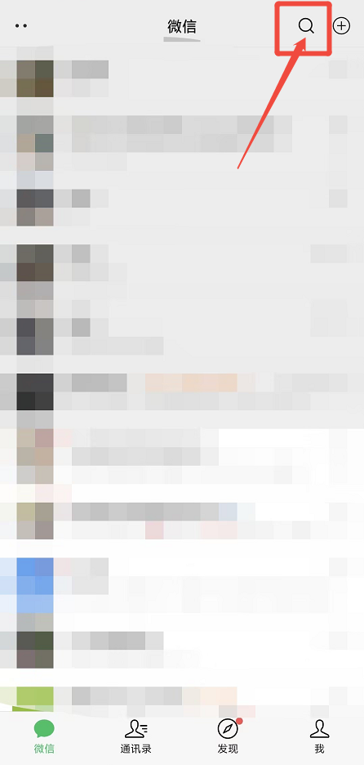

（二）点击搜索输入“江门住建”进入公众号，再点击“邑安居”进入江门邑安居移动服务平台。
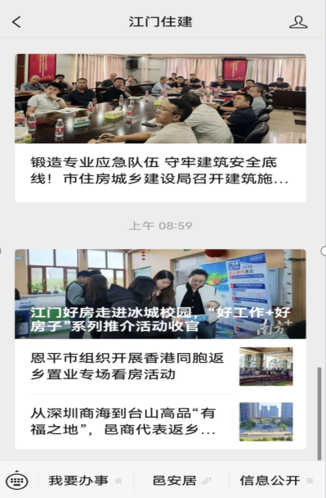

（三）点击搜索输入“市区公房管理中心”进入公众号。点击左下角“智慧公房”，再点击“邑安居”进入江门邑安居移动服务平台。
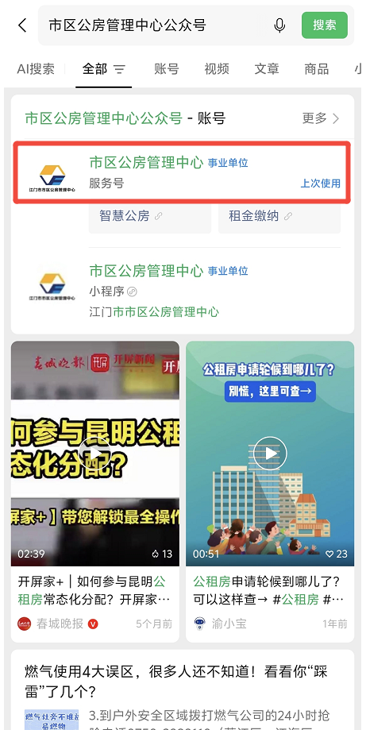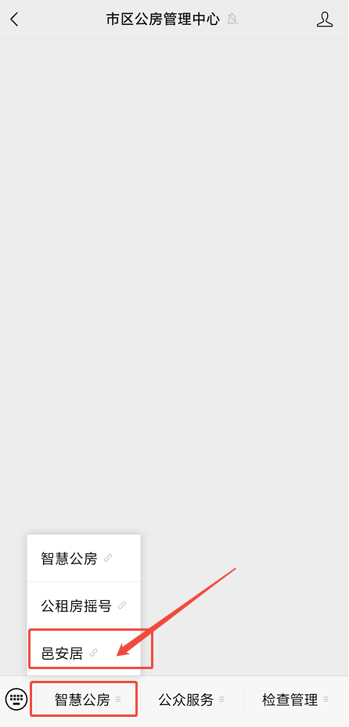

（四）进入江门邑安居移动服务平台，用户首次登录，需先进行个人账号注册，点击“注册账号“，进入“用户注册”页面进行注册，按步骤填写个人信息后，点击“本人已阅读并同意”，再点击“注册”（密码必须包含大写字母、小写字母、数字、特殊符号中的至少三种，密码至少8位数）。
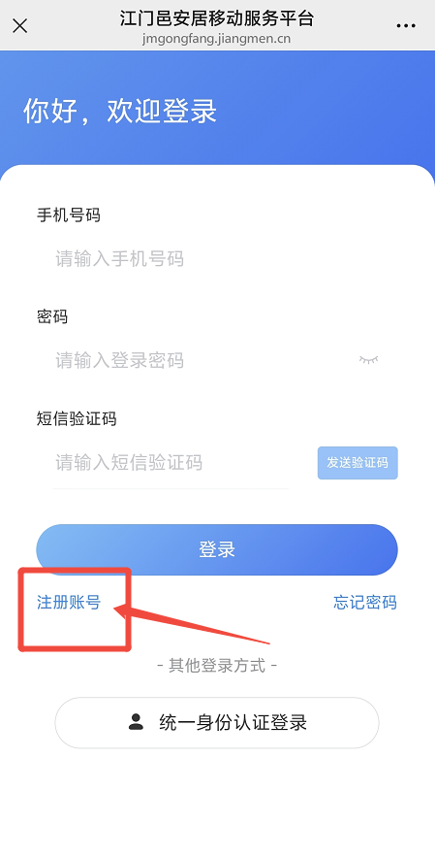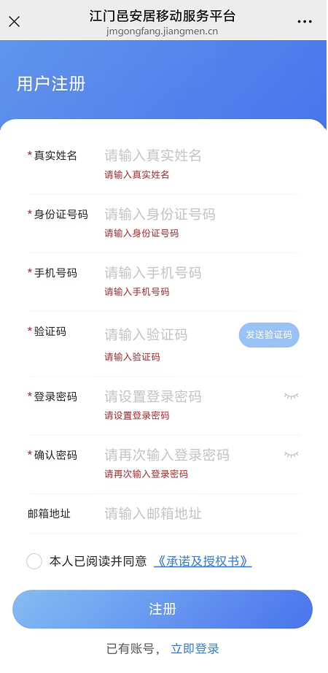

（五）登录江门邑安居移动服务平台页面后，输入已注册手机号，注册密码，点击发送“验证码”，输入以上信息后点击“登录”。
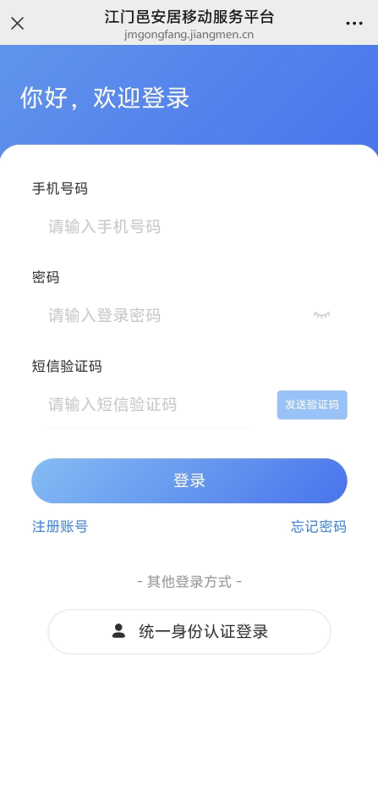

（六）登录江门邑安居移动服务平台成功后，进入首页，选择公租房。
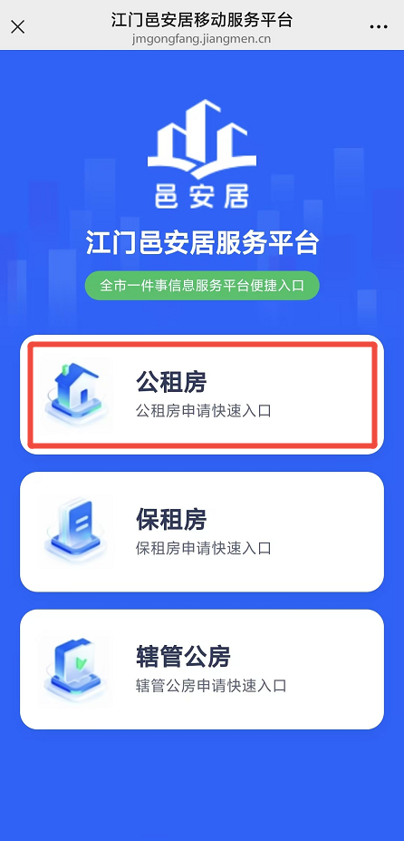

（七）进入江门邑安居移动服务平台公租房服务首页，点击办事服务中的“年度复核”，进入年审业务办理。
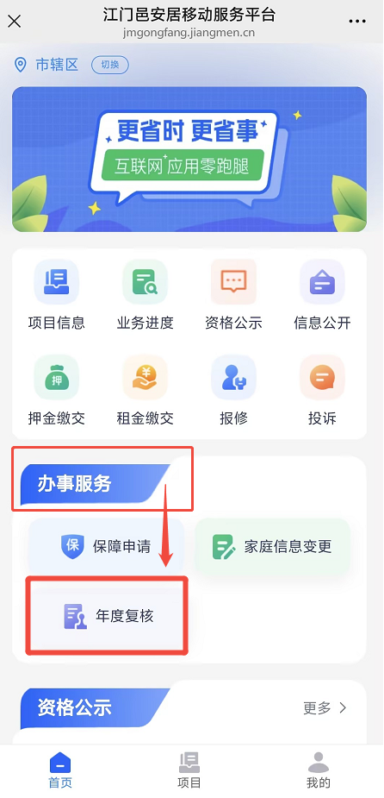

（八）进入年度复核页面，按照提示填写相关信息，填写完成后，点击下一步，完成所有资料的填写。
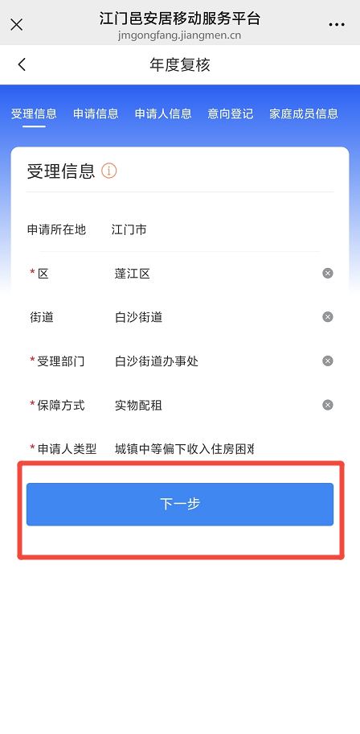

（九）按步骤提示填写所有“收件资料”后，点击“提交”后显示提交成功即已办理年审业务。
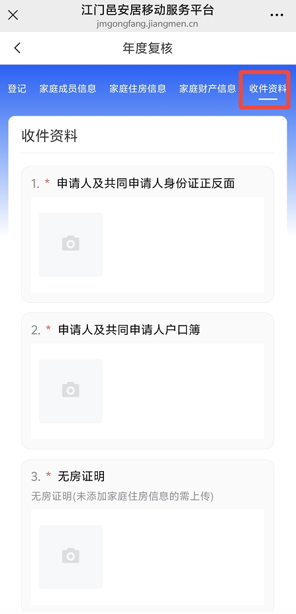
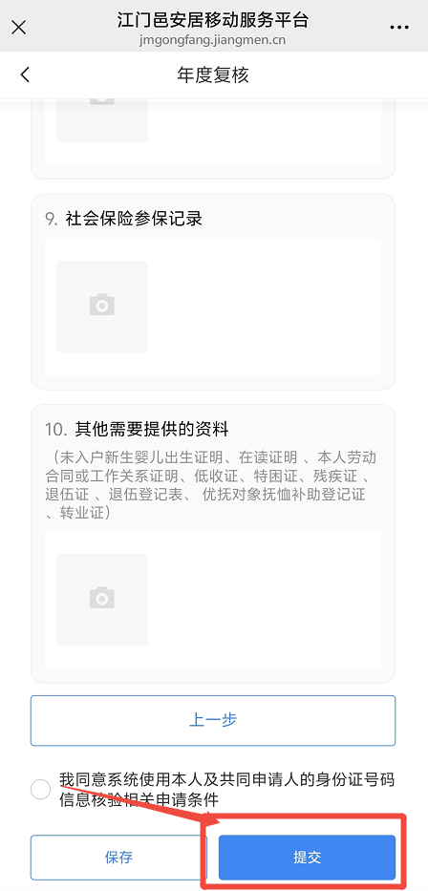

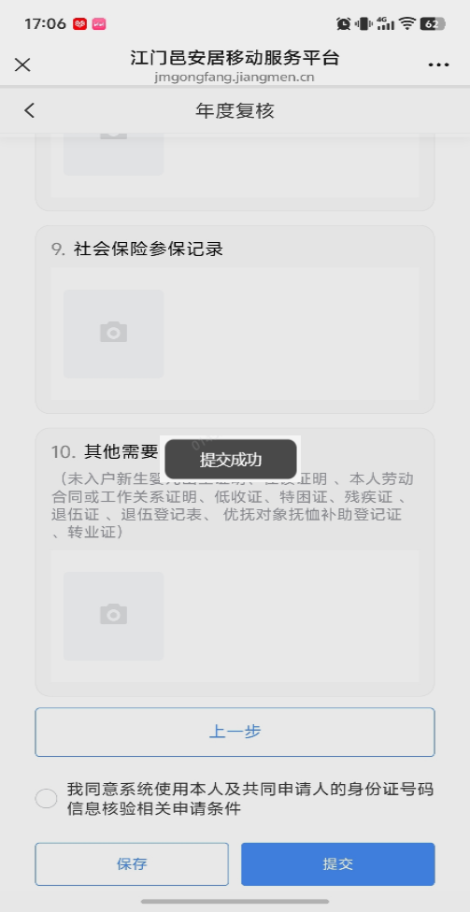

方式二：通过“江门市邑安居管理系统”线上办理

（一）打开网页浏览器，输入江门市邑安居管理系统网址如下：https://jmgongfang.jiangmen.cn/h5app/
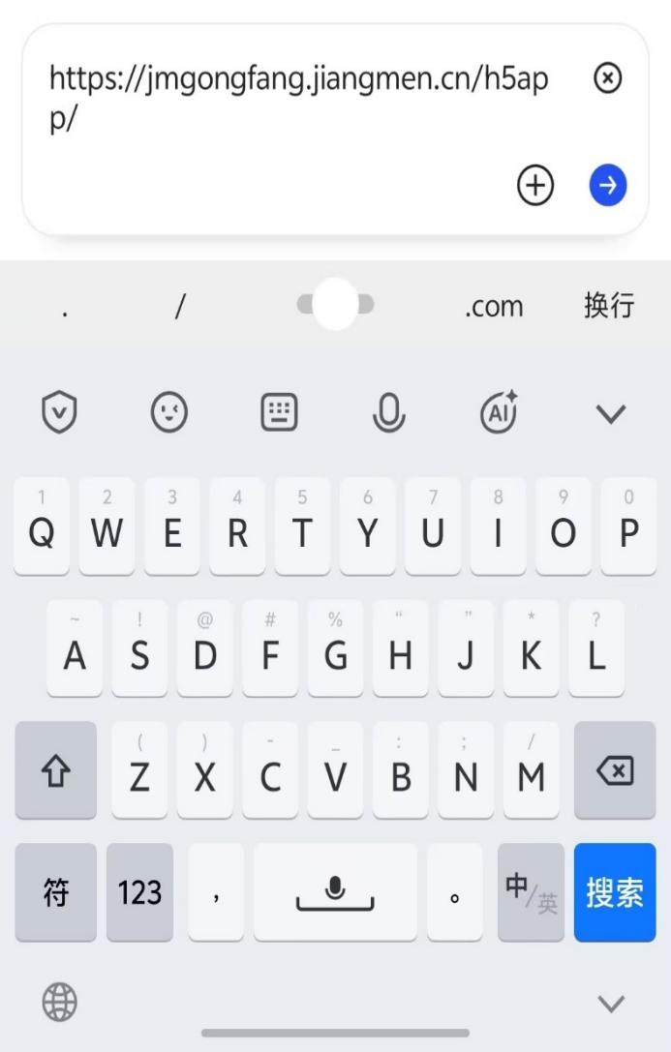

（二）进入江门市邑安居管理系统登录页面，输入手机号码，密码，验证码进行登录。

（三）进入“江门市邑安居管理系统”，用户首次进入，需先进行个人账号注册，点击“注册账号“，进入用户注册页面，密码最少为8位数，必须包含大写字母、小写字母、数字、特殊符号中的至少三种密码元素。

（四）“江门邑安居移动服务平台”注册成功后即可登录，进入首页，选择公租房。

（五）进入公租房服务首页，点击办事服务中的“年度复核”，进入“年度复核”业务功能。

（六）进入“年度复核”页面，按提示填写所有相关信息后，点击下一步。

（七）按步骤填写所有“收件资料”后，点击“提交”后将提示“提交成功”，表示该年审业务已提交成功，下一步待相关部门进行审核。

